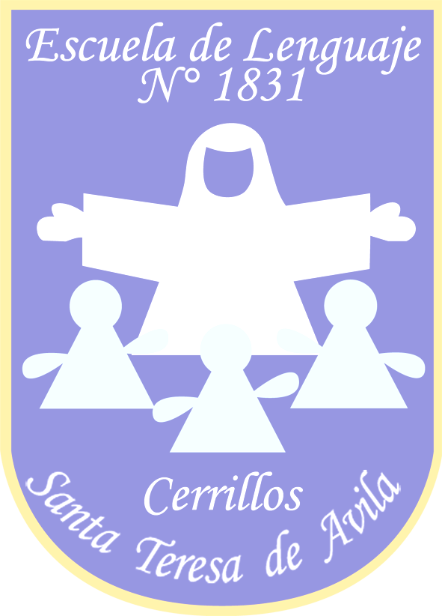

PROTOCOLO DE MALTRATO INFANTIL

2024

1. INTRODUCCIÓN
Este protocolo forma parte del Reglamento Interno de Convivencia Escolar y establece las acciones, etapas, responsables, plazos, medidas de resguardo, medidas disciplinarias y seguimientos ante situaciones de maltrato, acoso o violencia escolar entre integrantes de la comunidad educativa de la Escuela Santa Teresa de Ávila, de la comuna de Cerrillos; así como también las medidas preventivas del maltrato escolar, las que se complementarán con las acciones del Plan de Gestión de Convivencia Escolar. Todos los miembros de la comunidad educativa tienen derecho a una sana convivencia escolar, la cual posee un enfoque normativo: se enseña y se aprende a convivir, siendo responsabilidad de toda la comunidad educativa, como ejercicio de su ciudadanía.

2. DEFINICIONES
- Convivencia Escolar: es el conjunto de las interacciones y relaciones que se producen entre todos los actores de la comunidad (estudiantes, docentes, asistentes de la educación, directivos/as, padres, madres y apoderados/as y sostenedor/a)

- Maltrato Infantil: En el artículo 19 de la Convención sobre los Derechos del Niño se define el maltrato como “toda forma de perjuicio o abuso físico o mental, descuido o trato negligente, malos tratos o explotación, incluido el abuso sexual, mientras el niño y la niña se encuentre bajo la custodia de los padres, de un representante legal o de cualquier otra persona que lo tenga a su cargo”.
  - Maltrato físico: Cualquier acción no accidental por parte de cuidadores, madres o padres, que provoque daño físico o enfermedad en el niño/a o adolescente, o signifique un grave riesgo de padecerlo. Puede tratarse de un castigo único o repetido y su magnitud es variable (grave, menos grave o leve).
  - Maltrato Psicológico: Se define como el hostigamiento verbal habitual por medio de insultos, críticas, descréditos, ridiculizaciones, así como la indiferencia y el rechazo explícito o implícito hacia el niño/a o adolescente. Se incluye también en esta categoría, aterrorizarlo, ignorarlo o corromperlo.
- Maltrato Escolar: Se define como todo tipo de violencia física o psicológica, que no necesariamente se realiza de manera reiterada, cometida a través de cualquier medio, incluso tecnológicos, ejercida por cualquier miembro de la comunidad educativa, en contra de un/a estudiante o párvulo u otro/a integrante de la comunidad educativa.

- Acoso Escolar: A diferencia del maltrato escolar, el acoso escolar es aquel realizado de manera reiterada por estudiantes en contra de otros/as estudiantes y se encuentra definido por ley como “toda acción u omisión constitutiva de agresión u hostigamiento reiterado, realizada fuera o dentro del establecimiento educacional por estudiantes que, en forma individual o colectiva, atenten en contra de otro estudiante, valiéndose para ello de una situación de superioridad o de indefensión del estudiante afectado, que provoque en este último, maltrato, humillación o fundado temor de verse expuesto a un mal de carácter grave, ya sea por medios tecnológicos o cualquier otro medio, tomando en cuenta su edad y condición.
- Violencia Escolar: Es un fenómeno que puede tener diferentes causas y sobre el cual influyen múltiples factores. En el ámbito escolar, los conflictos resueltos inadecuadamente, o que no son abordados a tiempo, o la agresividad descontrolada son motivos que pueden llevar al uso de la violencia como un modo de relación aprendido. Cuando se trata de niños/as y de jóvenes, un acto de violencia no necesariamente conlleva la intencionalidad premeditada de causar un daño a otro. Puede responder también a necesidades de autoafirmación, a la búsqueda de pertenencia al grupo de pares o a la verificación de los límites y reacciones que otras personas tienen en el contexto de la convivencia escolar cotidiana.

Es importante saber, que no toda conducta de maltrato es considerada como acoso escolar o bullying. Por tanto, una agresión ocasional un conflicto entre pares en igualdad de poder, o bien una pelea entre compañeros NO se califica como acoso, sin embargo, de igual modo debe ponerse en conocimiento de las autoridades escolares para que adopten las medidas correspondientes. El establecimiento rechaza categóricamente las conductas de maltrato en general. Por lo anterior, dispondrá de todos los medios que tenga a su alcance para prevenirlos e intervenirlos, en el caso que se hayan producido, considerando las dificultades que se puedan presentar.

INCUMPLIMIENTO DE LA OBLIGACIÓN DE DENUNCIAR
El Art. 177 del Código Procesal Penal, establece que las personas indicadas en el Art. 175, que omitieron hacer la denuncia que en él se prescribe, incurrirán en la pena prevista en el Art. 494 del Código Penal, que establece que sufrirán la pena de multa de 1 a 4 UTM. En casos extremos, puede ocurrir que por callar, ignorar o desentenderse ante los hechos que pudieren constituir un delito, estemos convirtiéndonos en encubridores de un delito. La ley considera a los docentes como encargados de la educación y el bienestar de los niños y niñas cuando estos se encuentran en aulas, y, por lo tanto, son merecedores de la confianza de los menores y de sus padres. Es en ese papel que un menor puede eventualmente recurrir a un docente a expresarle lo que ocurre o pueden llegar a nuestro conocimiento hechos que revistan características de un delito o maltrato infantil, por lo cual, estamos obligados a poner especial atención frente a hechos de esta naturaleza.

3. ETAPAS Y ACCIONES

ETAPA | ACCIÓN | DESCRIPCIÓN | RESPONSABLE | PLAZO
1 | RECEPCIÓN DE LA DENUNCIA | Quien presencie o tome conocimiento por cualquier medio de un hecho que eventualmente pueda ser constitutivo de maltrato, deberá informar a la encargada, la cuál da conocimiento al Director, luego abrirá un expediente de convivencia escolar realizando una evaluación preliminar del caso y propondrá la adopción de medidas urgentes: derivación a otras entidades como OPD, realizar la denuncia en el caso necesario (PDI, Fiscalía o Carabineros de Chile) y proporcionar medidas de resguardo tanto psicológico como psicosocial.  Luego de adoptadas las medidas urgentes, la dirección solicitará una investigación de los hechos y se comunicará la situación a los padres, madres y apoderados/as. (1) | Encargada de convivencia escolar | 24 horas
2 | INVESTIGACIÓN | Se citará a los miembros de la comunidad educativa involucrados a fin de escuchar sus versiones. Además, se entrevistarán a terceras personas que puedan aportar antecedentes relevantes del caso. Verificar la existencia de registros, documentos, imágenes, audios, videos, etc.  Se deberá dejar registro de la realización de todas estas actuaciones en el expediente del caso. | Encargada de convivencia escolar | 5 días hábiles
3 | DECISIÓN E INFORME DE CIERRE | De acuerdo a la investigación realizada se evaluarán las medidas pedagógicas, reparatorias y formativas. Se citará a los involucrados para informar la decisión del caso. Y se realizará el informe de cierre. (2) | Director  Encargada de convivencia escolar | 4 días hábiles

- En caso de que el hecho de maltrato infantil no sea constitutivo de delito se evaluará la activación del protocolo correspondiente.
- De acuerdo a la decisión del informe de cierre se solicitará la derivación a la entidad o especialista pertinente. (psicólogo, neurólogo, entre otros.)

